GAMIFICATION

1. Gamification là gì?
2. Định nghĩa

* Gamification là việc sử dụng các thuộc tính của game và các kỹ thuật thiết kế game áp dụng vào các vấn đề không thuộc về game.

1. Sao chúng ta phải học Gamification?

* Gamification dần trở thành một lĩnh vực mới nổi.
* Game là một lĩnh vực cực kỳ mạnh mẽ.
* Các bài học từ tâm lý học, thiết kế, chiến lược (tức là học lóm từ người khác từ việc thiết kế), công nghệ.
* Nó không dễ dàng như là định nghĩa (khó mới vui).

1. Phân loại gamification:

* External: Marketing, Sales, Customer Engagement
* Internal: HR, Productivity enhancement, Crowdsourcing
* Behavior change: Health and wellness, Sustainability, Personal finance

1. Trò chơi:
2. Gamification trong thực tế

* Gamification không phải công cụ để biến mọi thứ thành trò chơi, không phải để làm trò chơi để chơi trong công việc(nó khác với biến công việc thành một thứ vui vẻ hơn), không phải chỉ để cho việc marketing hay khiến uses tương tác nhiều hơn, không phải chỉ là điểm số, huy chương và cũng phải là lý thuyết trò chơi(2 cái này là 2 cái hoàn toàn khác nhau).
* Gamification sẽ truyền tải những vấn đề thực tiễn cho chúng ta/ người dùng để có thể học hỏi theo(ví dụ như tâm lý, quản lý, marketing, tài chính) và đương nhiên phải VUI.

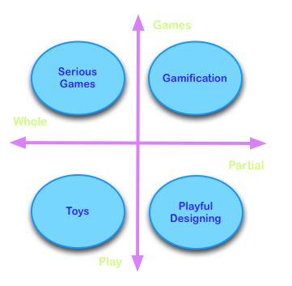

1. Trò chơi(games) là gì?

* Trò chơi có nghĩa là…. trò chơi(lol) gồm 3 phần chính:

+ Mục tiêu để chiến thắng

+ Luật chơi

+ Thái độ với trò chơi (phải cảm thấy quan trọng)

1. Play and games

* Play is freedom and do whatever you want but within some structure. Ex: nghịch bãi cát, chơi nhà banh…
* Game is multiple of choices in a environment. Ex: hoạt động team building, coding a program…
* Những ý về Gamification:

+ Volutariness

+ Learning or problem solving

+ Balance of structure and exploration

1. Nó chỉ là một trò chơi thôi sao?

* Gamification áp dụng vào
* E-business 2.0: analytics, cloud, mobile…
* Social networks and media
* Loyalty programs: khuyến mãi cho khách hang
* Management and marketing research
* Game luôn hiện hữu trong đời sống thực thông qua: một suất ăn miễn phí sau 10 lần ăn, bán hang vượt mức được thưởng, các chương trình huấn luyện theo cấp độ

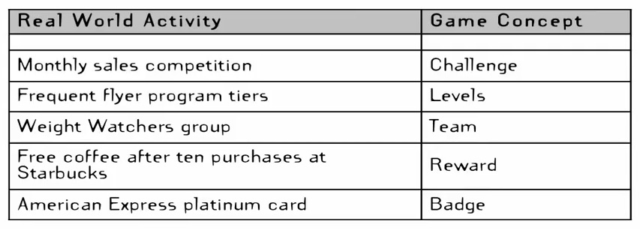

1. Game thinking:

1. Why gamify?

- Dodgeball thiếu Engagement gap, Choices, Progression, Social, Habit. Do đó Foursquare, dịch vụ check-in tương tự Dodgeball và check-in của FB ra đời, do đã áp dụng Gamification

2. Thinking like a game designer:

- Suy nghĩ rằng “”I'm a game designer”, vì chúng ta đều đã từng chơi game và sáng tạo ra những trò game từ hồi còn nhỏ.

- Nhìn vào vấn đề dưới con mắt của một người game designer.

- Khác với suy nghĩ của một gamer.

- 3 cấu trúc games khiến bản thân thích thú:

+ Vui, có nhiều quyền lực, team vs hard fun object.

- Your participants are Players:

+ Players are the center of a game

+ Players feel a sense of autonomy/control

+ Players play

- Goal: get them play and keep them playing

3. Design rules:

- The player journey: Onboarding means progression, Scaffolding means trainning wheel, Pathway to mastery

- Game has to be balanced

- Create an Experience: turnable.fm

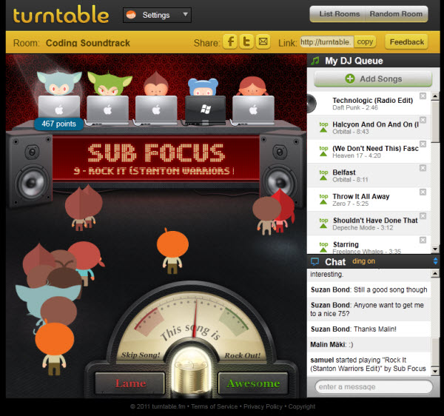

Mấy nhân vật với cái laptop có nghĩ là những người thực sẽ chọn bài hát, người nghe sẽ là đám đông đang đứng trước DJ, người nghe có thể vote “Lame” hoặc “Awesome” cho bài hát, điểm sẽ được cộng cho DJ. Một cách nghe nhạc tuyệt vời.

* + 1. Tapping the Emotions:

- Điều gì khiến games trở nên hấp dẫn??

+ Fun

- Fun bao gồm có những kiểu fun nào?

+ Hard fun(Flappy bird, hardcore game)

+ Winning an archive(get certfication)

+ Teamwork fun (đánh bosses trong game)

+ Có những thứ mà người khác không có(selfish fun???!)

+ Problem solving

+ Exploring

+ Chilling

+ Recognition: sự công nhận của người khác về việc mình làm

+ Triumphing: gần giống với winning, nhưng mà theo kiểu fun trên sự thua của người khác.

+ Collecting

+ Surprise

+ Imagination: mơ mộng hão, lolol, but fun

+ Sharing

+ Role playing

+ Customization

+ Goofing off: fuck this sh!t fun =]]

1. Anatomy fun:

- 4 loại fun của Nicole Lazzaro: Easy fun, hard fun, people fun, serious fun: doing meaningful things for your family, friends, your own.

- 8 loại fun của Marc LeBlanc: Sensation, Fantasy, Narrative, Challenge, Fellowship, Discovery, Expression, Submission

- Fun can(and should) be designed, fun can be challenging, appeal to different kinds of fun

- Đừng bỏ lỡ bất cứ cơ hội nào để tạo ra bất cứ fun.

1. Finding the fun:
   * Có thể truy cập vào www.thefuntheory.com để coi thêm những ví dụ về gamification.
   * Một ví dụ đặc biệt về gamification: Linkedin, họ tạo một progress bar cho việc users nhập thông tin vào resume. Cái progress bar này cung cấp feedback là mức % hoàn thành resume, progression bắt đầu nhập cho đến khi đủ, completion. “We like completion”.
   * Gamification không cần phải là tạo ra một môi trường để mọi người say mê và tập trung vào thứ đó. Mà gamification là tìm kiếm niềm vui, tìm kiếm một khía cạnh nào đó giống như là trò chơi, và dùng nhưng cái đó để tạo ra môi trường khiến mọi người tiến tới mục tiêu hơn. (WTF +_+)
2. Game elements:
3. Breaking games down:

Ex: Tic tac toe's game elements: the Board, tokens, two players, competitive, turns, win and draw states, no progression or scoring

* Khi thiết kế game, thứ mà nên kiểm soát là game và thứ mà chúng ta nên đưa đến cho players là nhiều trải nghiệm.
* Elements: xây dựng games trên elements, dựa vào đó để đưa đến trải nghiệm cho người chơi tùy vào element.
* Sum-up: thiết kế game bao gồm có 2 mặt tạo nên game:

Experiences -----> Games <------ Elements

những trải nghiệm sẽ tạo nên trò chơi, và những thuộc tính sẽ tạo nên trò chơi. Chúng ta chủ yếu sử dụng những thuộc tính này để tạo nên những trải nghiệm và tạo thành trò chơi. =.=!

1. The pyramids of Elements:

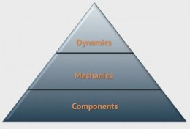

Note that: Experiences không thể được diễn tả hết chỉ bằng game elements

* Dynamics: the most high level conceptual elements. Big-pictures aspects; “gammar”:

+ constraints: limit freedom,

+ emotions,

+ narrative: có nội dung cốt truyện; nếu mà ko có cốt truyện, có thể gamification chỉ toàn là những thứ cứng nhắc, như huy chương, huy hiệu etc ,

+ progression:

+ relationships.

* Mechanics: process that drive action forward; “verbs”

+ Challenges

+ Chance: luck involved

+ Competition

+ Cooperation

+ Feedback

+ Resource Acquisition

+ Rewards

+ Transactions

+ Turn

+ Win states

* Components: specific instantiations of mechanics and dynamics: “nouns”

+ Achievements, avatars, badges, boss fights, collections, combat, content unlocking, gifting, leaderboards, levels, points, quests, social graph, teams, virtual goods

* Lessons from the Pyramid:

+ A variety of options

+ Lower levels tend to implement one or more higher-level concepts.

1. The PBL Triad: Points, Badges, Leaderboards

* The point of points: Keep score, determine win states, connect to rewards, provide feedbacks, display of progress, data for the game designer, fungible
* Badges:

+ representations of achievement

+ flexibility: huy chương có thể là bất cứ thứ gì

+ style

+ signaling of importance: đại diện cho tính quan trọng

+ credentials: chứng tỏ bản thân

+ collections: sưu tập

+ Social display(status symbols): show off to the social

Mozilla Open Badges Framework: [www.openbadges.org](http://www.openbadges.org/)

* Leaderboards:

+ Ranking: feedback on competition: nếu khoảng cách giữa người đứng đầu và người sử dụng bất kỳ là quá lớn, dễ sinh chán nản cho người bất kỳ

+ Personalized leaderboards: friend-relative variant: dễ gây sự hứng thú hơn, do sự quen biết và khoảng cách không quá lớn

Leaderboard cũng có trường hợp khiến người ta chán nản, chả muốn phấn đấu...

1. Limitation of elements

* The elements are not the game.
* Not all rewards are fun; not all fun is rewarding.
* Cookie cutter
* What about: meaningful choice, puzzles, mastery, community, different kinds of users
* Note: game elements chỉ là một phần của game, đừng quá tập trung vào game elements mà bỏ qua trải nghiệm của người dùng, phải luôn nhớ, người dùng luôn là trung tâm, và chúng ta gamify dựa trên người dùng.

1. Motivation and Psychology:
2. Gamification design frameworks:
   1. The design process:

* Design thinking: design is attacking problem, not creative itself; design thinking should be a process that all business engages in, for any purpose.

+ Purposive: goal

+ human centered: it’s the experience, stupid.

+ Balance of analytical and creative: Abductive reasoning: inference from best available explanation.

+ Iterative: prototyping and playtesting.

* Gamification design framework: six steps

+ DEFINE business objectives

+ DELINEATE target behaviors

+ DESCRIBE your players

+ DEVISE activity loops: engagement loop and progression loop

+ DON’T forget the fun!

* DEPLOY the appropriate tools
  1. Objectives and Behaviors

- Business Objectives: goal trong business

* + - List and rank possible objectives
    - Eliminate means to ends
    - Justify objectives

- Target behaviors: điều muốn customers làm

* + - Specific: chọn
    - Success metrics(“win states”)
    - Analytics:

+ DAU/MAU: Daily average users/Monthly average users(the more of this number, the more better)

+ Virality: refer their friends

+ Volume of activity: what actions people do most?

* 1. Players?
* Bọn họ là ai, liệt kê basic info matrix: age, có bao nhiêu tiền, giới tính, ở đâu…; liệt kê tâm lý matrix: họ thích làm gì, có những thói quen như thế nào.
* Tìm hiểu người sử dụng cơ bản là tìm kiếm thứ gì động viên họ.
* Bartle MMOG player type model:

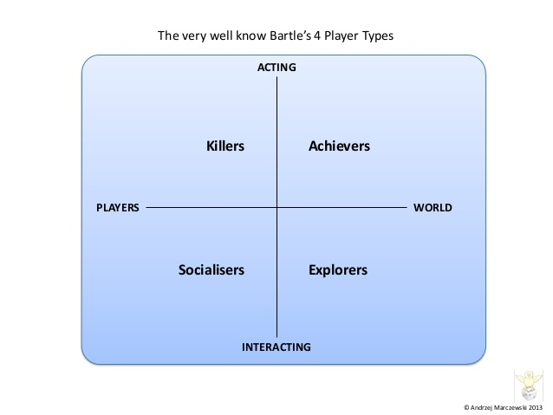

+ Achievers: đạt được vài achievement, và được chú ý tới.

+ Explorers: tìm kiếm toàn bộ mọi thứ trong game

+ Socialiers: talking and chatting, more important than achievers.

+ Killers: fighting other people, small. Nhưng mà họ là những người quan tâm tới trò chơi nhiều nhất.

Lưu ý: không phải ai cũng điều chỉ là một loại người nhất định, có thể thế này, có thể thế khác. Cho nên phải thiết kế hệ thống thật đồng điều.

* 1. Activity loops
* Engagement loops operate at the micro level, individual user actions.

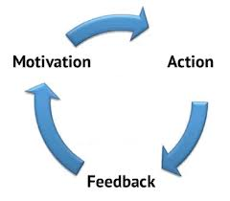

* Progression loops operate at the macro level. Start to finish through a set of intermediate steps which are all balanced in an effective way(player’s journey , newbie to master)

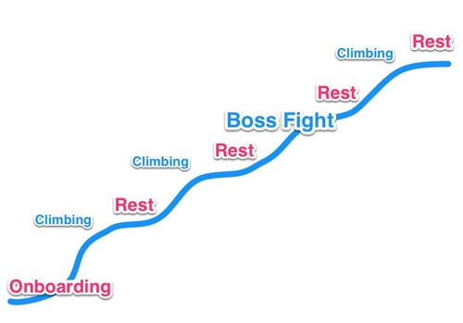

* 1. Fun and tools
* Fun is important.

1. Design choices:
   1. Talking stock: two approaches to gamification

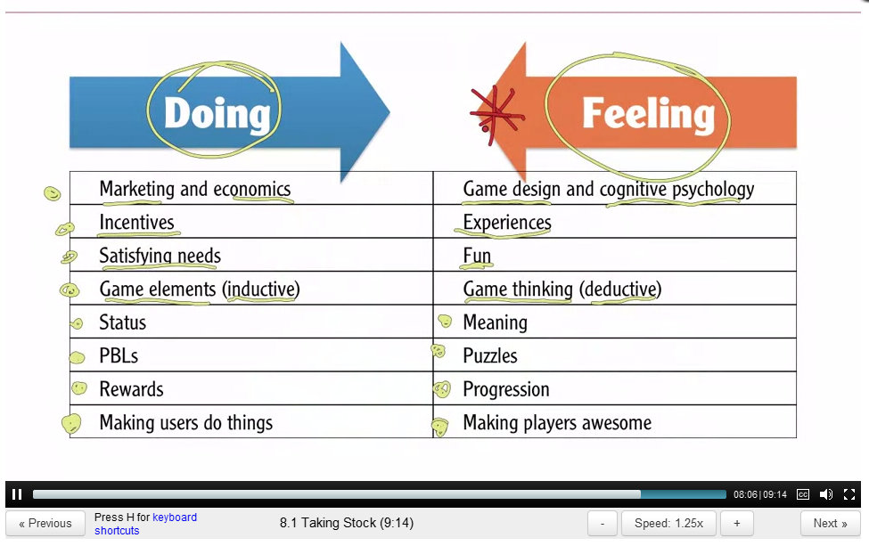

* Lưu ý việc 2 systems có thể đi chung với nhau và có thể tách rời nhau.
  1. Is gamification right for me?
* 4 Questions:
* Motivation: Where would you derive value from encouraging behavior?

Emotional connections, unique skills, creativity, or teamwork.

Or, to make boring tasks interesting.

* Meaningful choices: Are you target activities suffcienty interesting?
* Structure: Can the desired behaviors be modeled through algorithms?

Must be able to encode in rules/algorithms

Eg: points for Twitter sharing vs. Product registration?

* Potential conflicts: Can the game avoid tension with other motivational structure?
  1. Design for Collective Goods? <https://class.coursera.org/gamification-003/lecture/61>
  2. Design for Happiness:
* Positive Psychology: make people happy
* Five elements of Flow:

+ Positive emotions

+ Engagement

+ Relationships

+ Meaning

+ Achievement

* Concept of flow: tại sao chúng ta lại tham gia vào một hoạt động một cách tích cực nhất: như làm việc, chơi game…

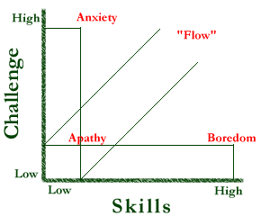

* Conditions for Flow:

+ Clear goals

+ Balance between perceived challenges and perceived skills

+ Clear and immediate feedback

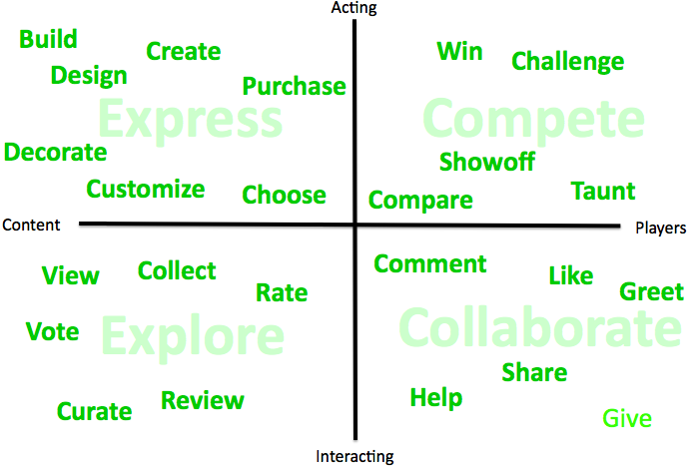

Kim’s social engagement

* Zero-sum games: I win you lose, we are opponents
* Non-zero-sum games: win-win lose- lose, we are partnerts

1. Enterprise Gamification:
   1. Enterprise Application:
   2. Workplace motivation:

* What motivates people at work:
* Rewards: Pay, Bonuses, Stock options, Praise, Promotions, Responsibility
* Skill developement
* Information: thu thập thông tin để đưa feedback về tình hình nhân viên.
* Corporate citizenship: muốn chứng tỏ là một nhân viên tốt
* Fun: nhận diện coworker thông qua trò chơi nhận diện gương mặt
  1. The game vs the job:
* The game có thể kéo nhân viên về một phía, phía khác mà khác với the job. Bởi vì nhân viên có thể cheat để follow the game, điều này có thể làm hỏng the job nếu không thiết kế một cách đúng đắn.
* Citizenship behaviors: Altruism: do good things for other people, Conscientiousness: take pride if they do a good job, Civic Virtue: một phần của một thứ gì to lớn , Courtesy and Sportmanship being fair to others
* 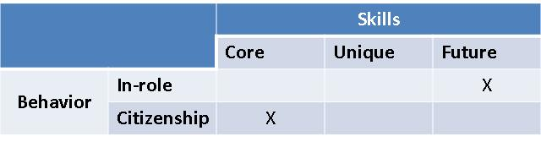
* Từ core citizenship’s behaviors thông qua gamification trở thành future in-role’s behaviors. Nên nhớ là thông qua gamification để train những skills chưa có, chứ có rồi thì chẳng qua trở thành nơi show-off, không phải mục đích của gamification.
  1. Playbor:
* Có nghĩa là chúng ta phải thật sự đặt bản thân mình vào vị trí người chơi, có nhiều trường hợp implements gamified system, nhưng lại khiến nhân viên cảm thấy bị ràng buộc “Electronic whip” . Một hệ thống PBL tệ sẽ khiến kết quả ngược lại, thay vì tăng động lực cho nhân viên, nên nhớ intrinsic motivations are better than extrinsic motivations.